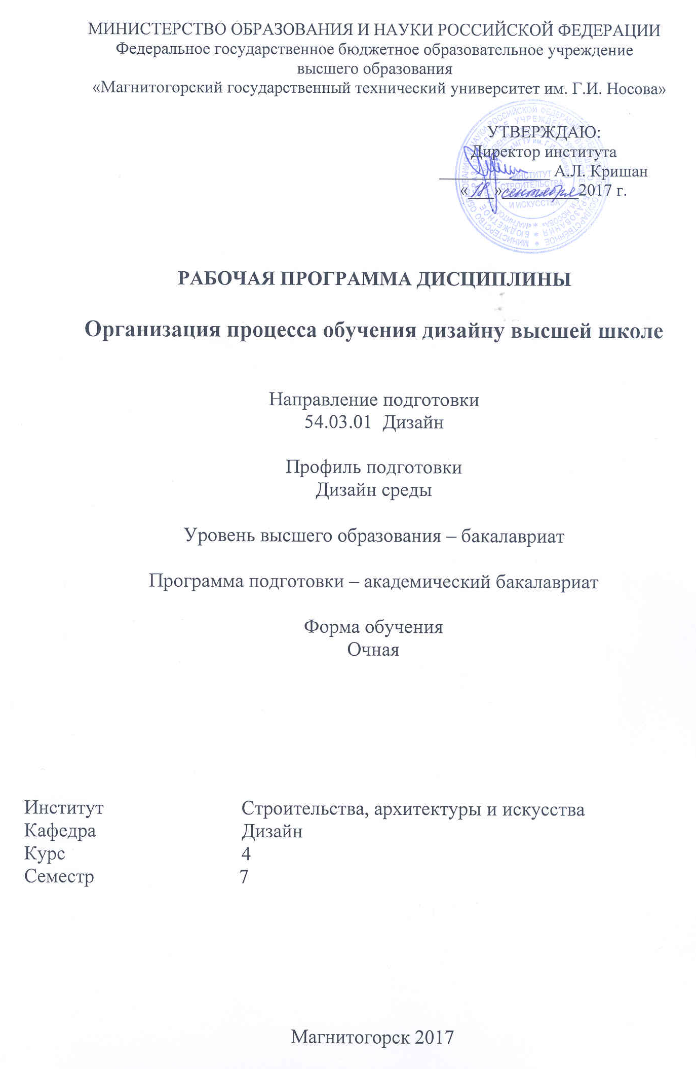
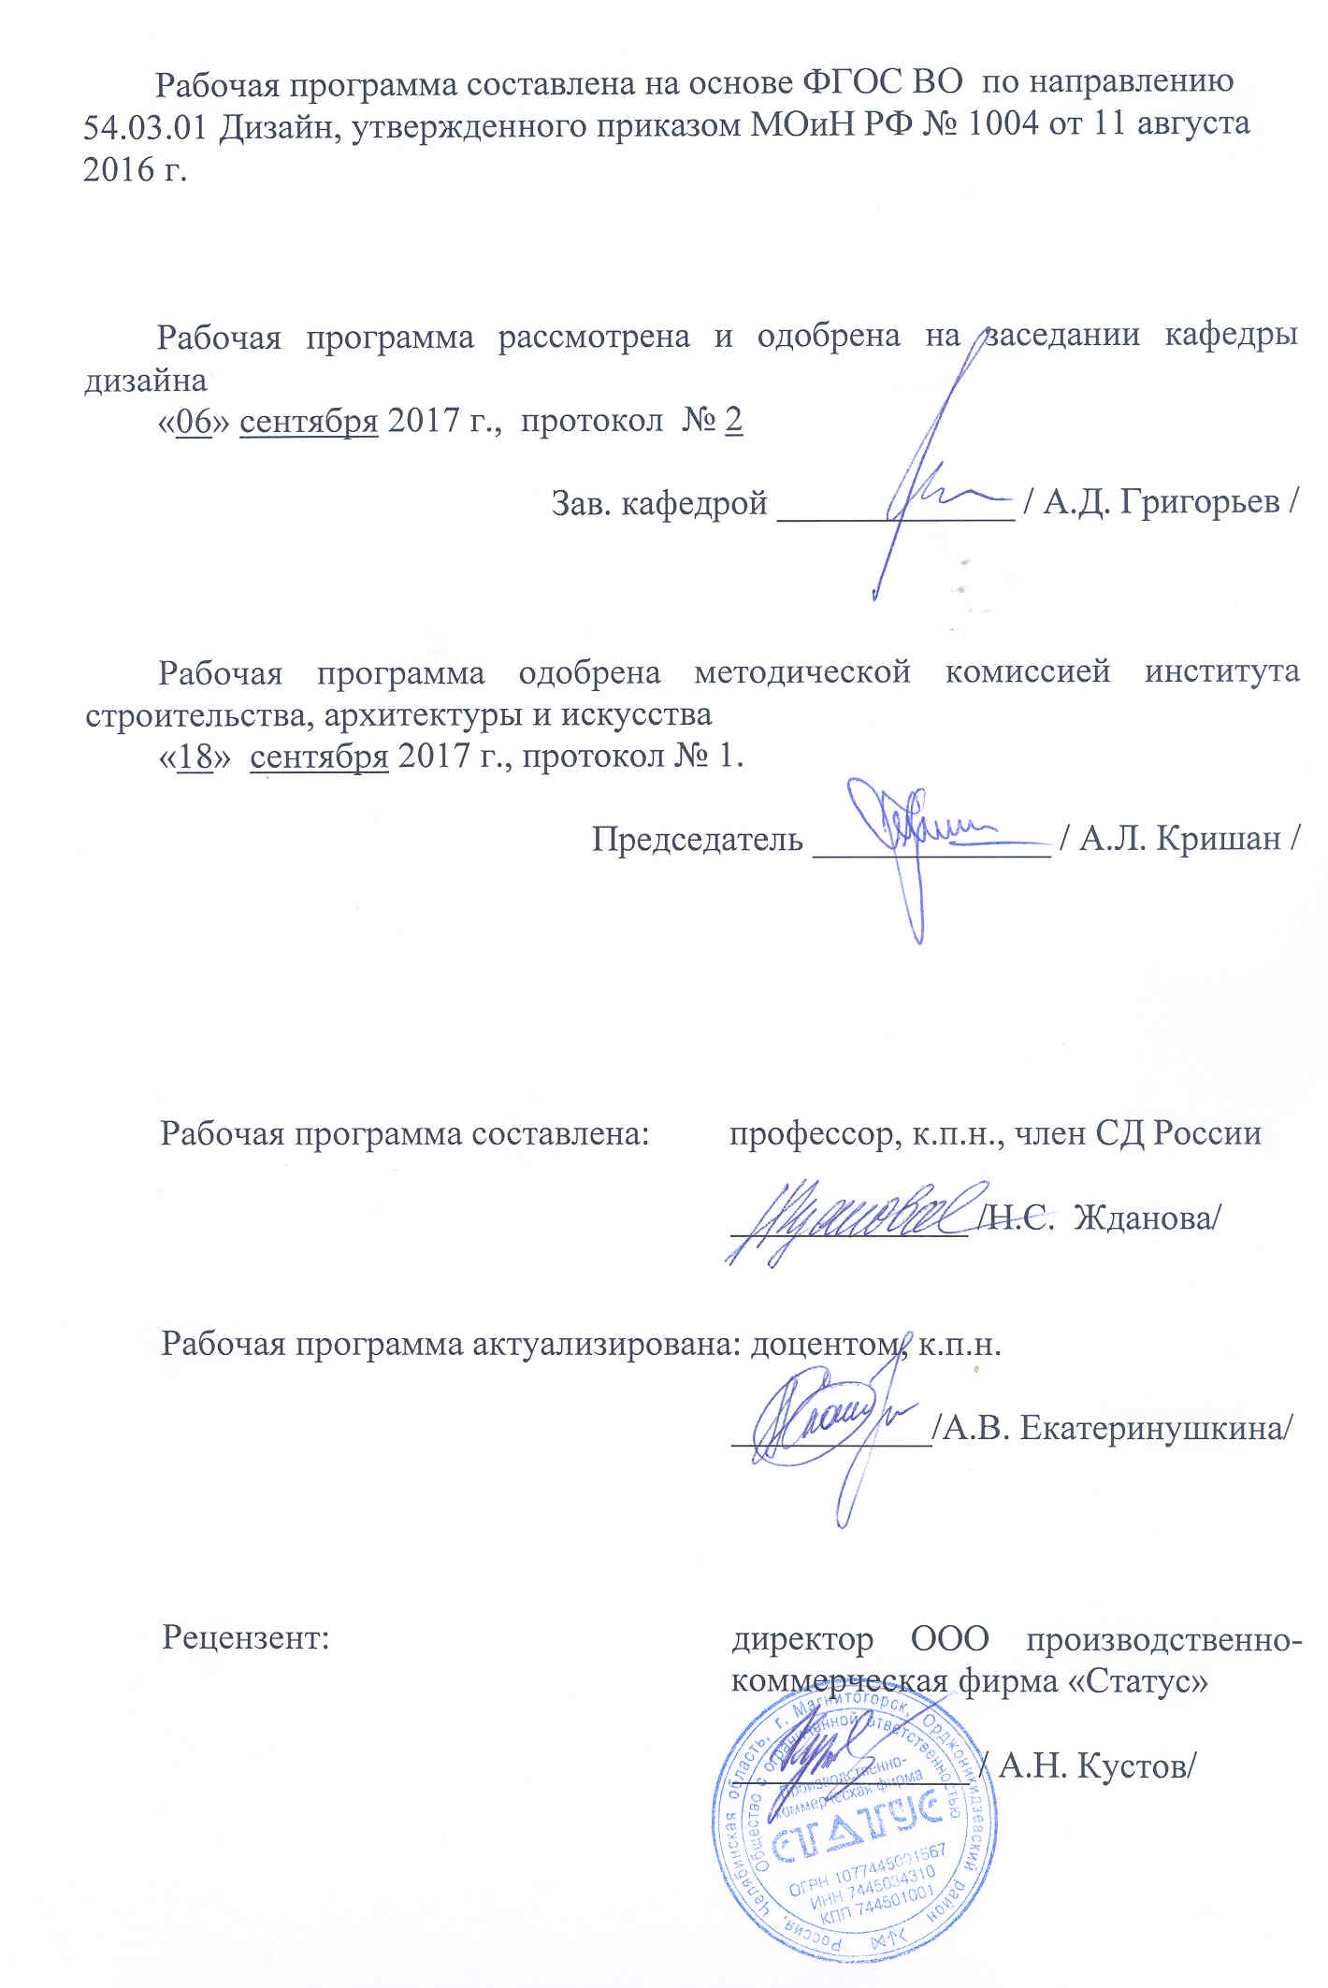
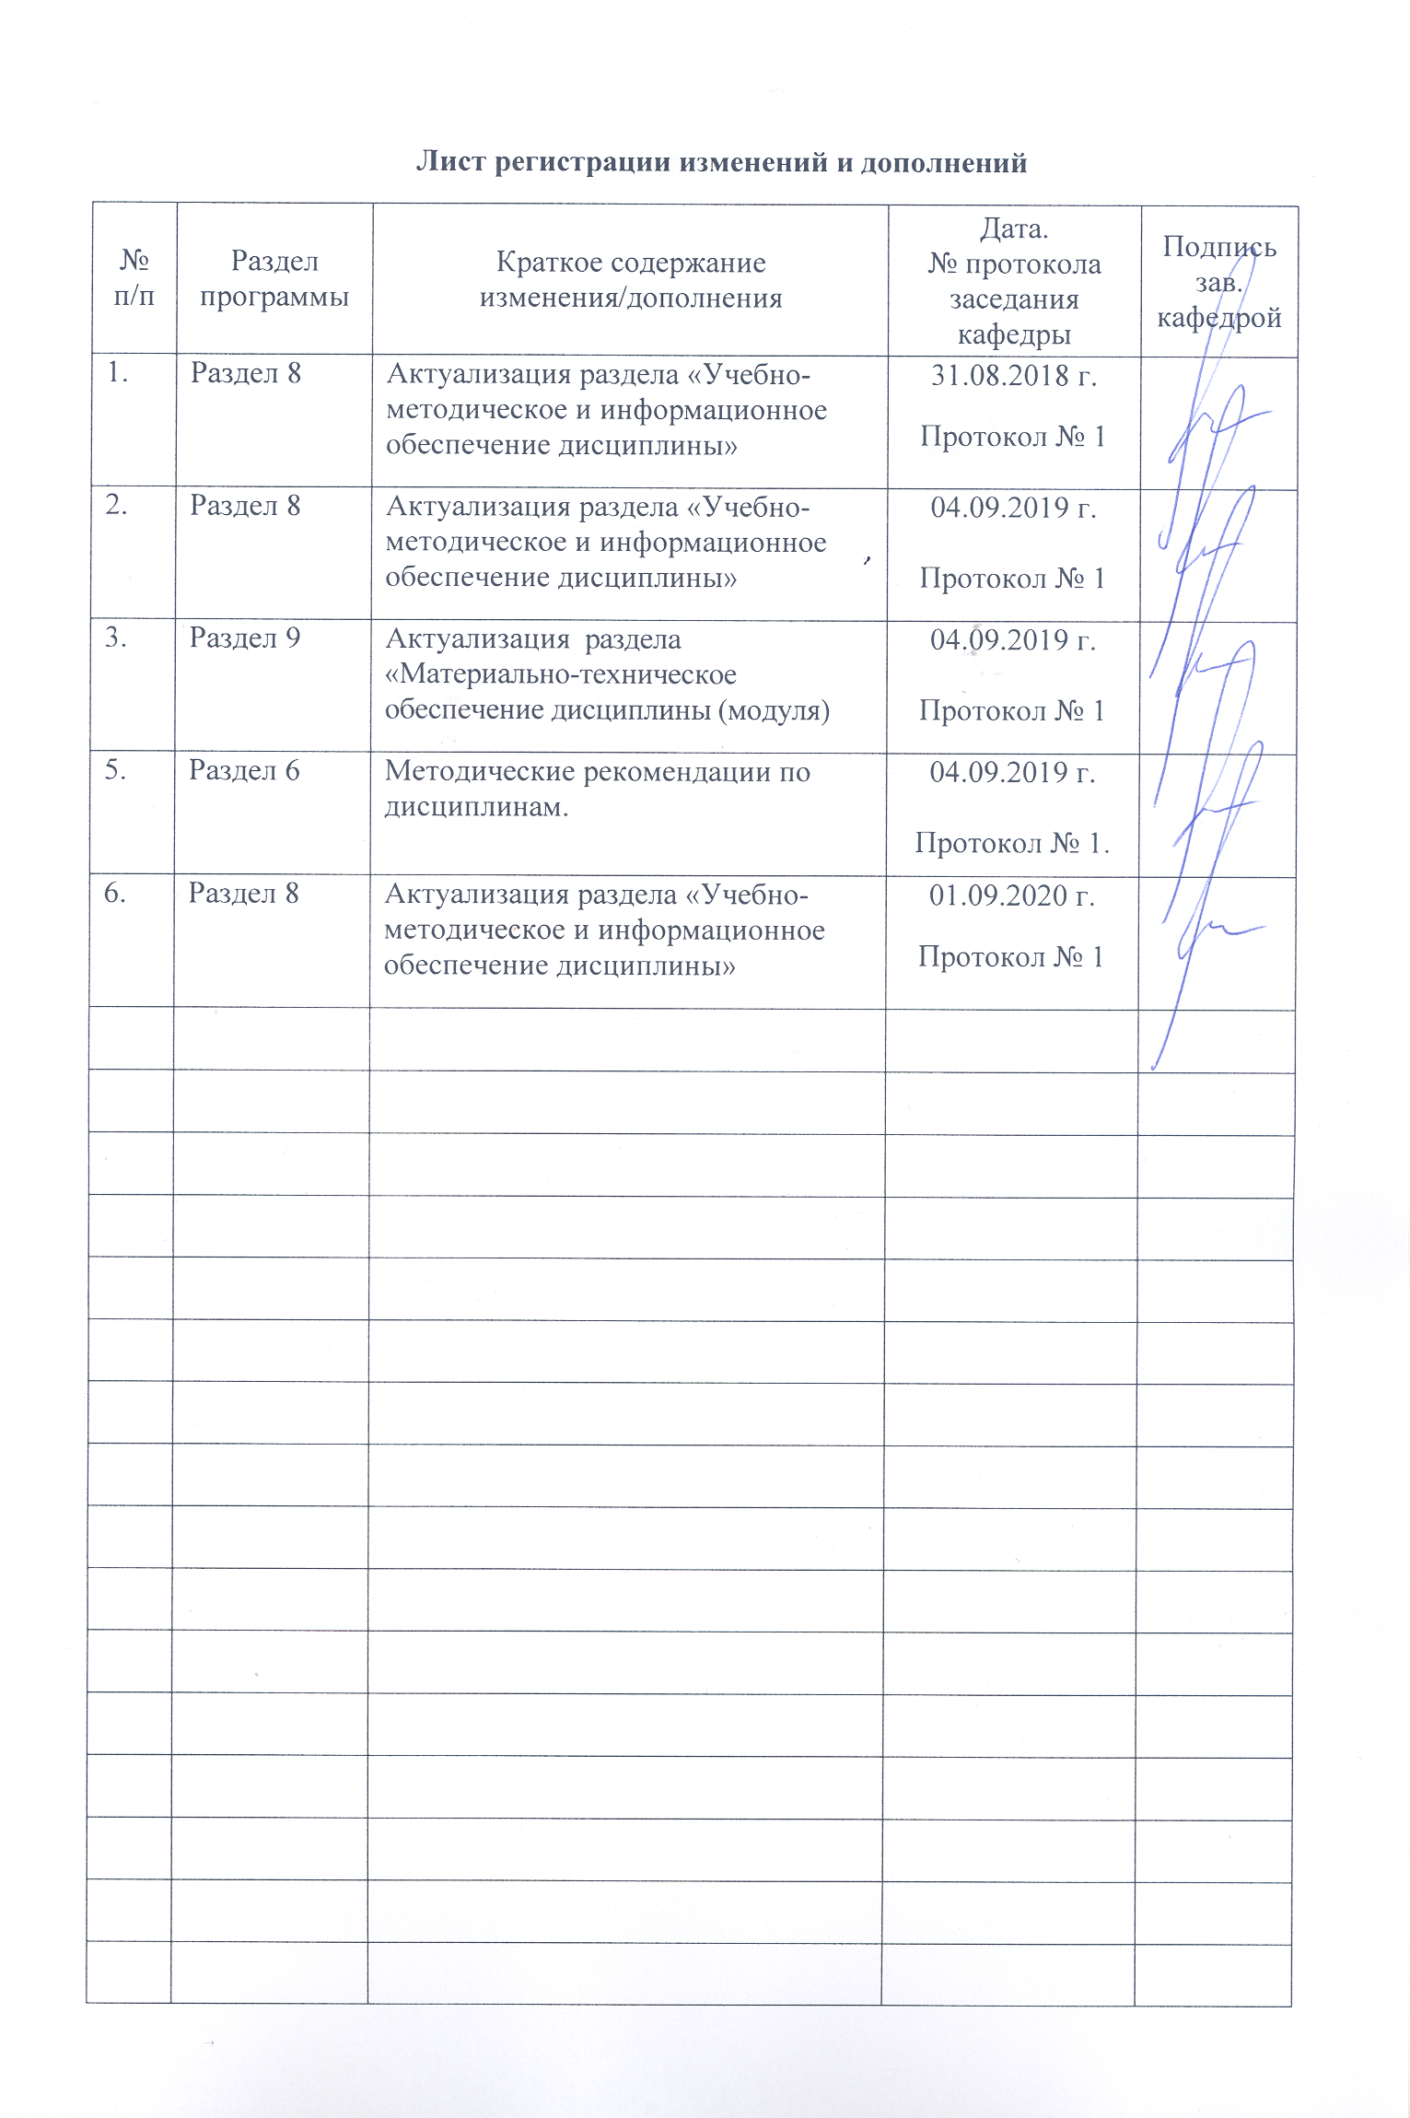
1 Цели освоения дисциплины (модуля)
Целью освоения дисциплины «Организация процесса обучения дизайну в высшей школе» является формирование педагогических навыков для преподавания художественных и проектных дисциплин в средней школе и в учреждениях дополнительного образования.

2 Место дисциплины (модуля) в структуре образовательной программы
подготовки бакалавра
Дисциплина Б1.В.ДВ 06. 02. «Организация процесса обучения дизайну в высшей школе» входит в блок дисциплин «Курсы по выбору» образовательной программы по направлению подготовки 54.03.01 «Дизайн»
Данная дисциплина начинает изучаться в седьмом семестре, для ее освоения необходимы знания (умения, навыки), сформированные в результате обучения на следующих дисциплинах «Проектная деятельность», «Основы методологии дизайна», «Основы производственного мастерства», «Пластическое моделирование». «Технология командообразования и саморазвития».
Знания (умения, навыки), полученные при изучении данной дисциплины будут необходимы на учебной и производственной практике.

3 Компетенции обучающегося, формируемые в результате освоения
дисциплины и планируемые результаты обучения
В результате освоения дисциплины «Организация процесса обучения дизайну в высшей школе» обучающийся должен обладать следующими компетенциями:

Структурный  элемент  компетенции | Планируемые результаты обучения
ОК -11 - готовностью действовать в нестандартных ситуациях, нести социальную и этическую ответственность за принятые решения
Знать | - о профессиональной ответственности дизайнера за принятые решения
Уметь | - анализировать нестандартные ситуации, и принимать правильные решения
Владеть | - готовностью действовать в нестандартных ситуациях, нести социальную и этическую ответственность за принятые решения
ОПК 5 - способностью реализовывать педагогические навыки при преподавании художественных и проектных дисциплин (модулей)
Знать | основные формы, методы, приемы, средства преподавания дизайна.
Уметь | реализовывать педагогические навыки при преподавании художественных и проектных дисциплин.
Владеть | способностью реализовывать педагогические навыки при преподавании художественных и проектных дисциплин
ПК10 - способностью использовать информационные ресурсы: современные информационные технологии и графические редакторы для реализации и создания документации по дизайн-проектам
Знать | - современные информационные технологии и графические редакторы для реализации и создания документации
Уметь | - использовать информационные ресурсы для создания документации
Владеть | Способностью использовать современные информационные технологии и графические редакторы для реализации и создания документации

4 Структура и содержание дисциплины
Общая трудоемкость дисциплины составляет 4 зачетных единиц 144 акад. часов, в том числе:
– контактная работа – 94,1 акад. часов:
– аудиторная – 90 акад. часов;
– внеаудиторная – 4,1 акад. часов
– самостоятельная работа – 14,2 акад. часов;
– подготовка к экзамену – 35,7 акад. часа

Форма аттестации - экзамен

Раздел/ тема  дисциплины | Семестр | Аудиторная  контактная работа  (в акад. часах) |  |  | Самостоятельная работа (в акад. часах) | Вид самостоятельной  работы | Форма текущего контроля успеваемости и  промежуточной аттестации | Код и структурный  элемент  компетенции
Раздел/ тема  дисциплины | Семестр | лекции | лаборат.  занятия | практич. занятия
1. Раздел. История высшего образования рубежа XX- XXI века. | 7
1.1.Тема: современное состояние высшего образования в России. | 7 | 4 |  | 4 |  | -Поиск дополнительной информации по заданной теме (работа с библиографическим материалами, справочниками, каталогами, словарями, энциклопедиями). |  | ОК-11 -з  ПК-10 – з, у
1.2. Тема: эволюция высшего дизайнерского образования России. | 7 | 4 |  | 4 | 2 | Выполнение практических работ, предусмотренных рабочей программой дисциплины | Проверка индивидуальных заданий | ОК-11 -з  ПК-10 – з, у
1.3. Тема: причины возникновения государственного образовательного стандарта в высшей школе: достоинства и недостатки. | 7 | 4 |  | 6/4 |  | -Поиск дополнительной информации по заданной теме (работа с библиографическим материалами, справочниками, каталогами, словарями, энциклопедиями). | Проверка индивидуальных заданий | ОК-7 –з  ОК-11 –з,у  ПК-10 – з, у
1.4. Тема: структура государственного образовательного стандарта6 унификация и многообразие. | 7 | 4 |  | 4 |  | Выполнение практических работ, предусмотренных рабочей программой дисциплины. | Проверка индивидуальных заданий | ОК-11 –з, у  ПК-10 – з, у
Итого по разделу | 7 | 16 |  | 18/4 | 2 |  | Проверка индивидуальных заданий | ОК-11 –з, у;  ПК-10 – з, у
2. Раздел. Учебный план - симбиоз требований ФГОСов и возможностей университетов.
2.1. Тема: рабочий учебный план и его структура. | 7 | 4 |  | 8 | 2 | Выполнение практических работ, предусмотренных рабочей программой дисциплины. | Проверка индивидуальных заданий | ОПК-5 –з, у  ОК-11 –з, у;  ПК-10 – з, у, в
2.2. Тема: рабочая учебная программа дисциплины –основное средство в преподавании дизайна. | 7 | 4 |  | 4 | 2 | Выполнение практических работ, предусмотренных рабочей программой дисциплины | Проверка индивидуальных заданий | ОПК-5 –з, у  ОК-11 –з, у;  ПК-10 – з, у, в
2.3. Тема: методическое обеспечение рабочей учебной программы. | 7 | 2 |  | 2 | 2 | Выполнение практических работ, предусмотренных рабочей программой дисциплины. | Проверка индивидуальных заданий | ОПК-5 –з, у  ОК-11 –з, у;  ПК-10 – з, у, в
Итого по разделу | 7 | 10 |  | 16/2 | 6 |  | Проверка индивидуальных заданий | ОК-7 –з, у;  ОК-11 –з, у;
Раздел 3. Методика обучения студентов в высшей школе. |  |  |  |  |  |  | Проверка индивидуальных заданий
3.1. Тема: методы преподавания дизайна в высшей школе | 7 | 2 |  | 4 |  | Выполнение практических работ, предусмотренных рабочей программой дисциплины |  | ОПК-5 –з, у, в  ОК-11 –з, у
3.2. Тема: разработка диагностических материалов по дизайну | 7 | 2 |  | 4 | 2,2 | -Установление общего и различного между видами изображений | Проверка индивидуальных заданий | ОПК-5 –з, у  ОК-11 –з, у
3.3.Тема: текущий и промежуточный контроль по дизайну. | 7 | 2 |  | 6 | 2 | Выполнение практических работ, предусмотренных рабочей программой дисциплины |  | ОПК-5 –з, у  ОК-10 –з, у
3.4.Тема: формы интерактивной связи со студентами. | 7 | 4 |  | 6/4 |  | Выполнение практических работ, предусмотренных рабочей программой дисциплины | Проверка индивидуальных заданий | ОПК-5 –з, у  ОК-11 –з, у, в
Итого по разделу | 7 | 10 |  | 20/4 | 4 |  | Проверка индивидуальных заданий
Итого за семестр | 7 | 36/16И |  | 54 | 14,2 |  | Промежуточная аттестация -зачет

10/И – в том числе, часы, отведенные на работу в интерактивной форме.

5 Образовательные и информационные технологии
Реализация компетентностного подхода предусматривает использование в учебном процессе активных и интерактивных форм проведения занятий в сочетании с внеаудиторной работой с целью формирования и развития профессиональных навыков обучающихся.
При обучении студентов дисциплине «Организация процесса обучения дизайну в высшей школе» следует осуществлять следующие образовательные технологии:
1. Традиционные образовательные технологии ориентируются на организацию образовательного процесса, предполагающую прямую трансляцию знаний от преподавателя к студенту (преимущественно на основе объяснительно-иллюстративных методов обучения).
Формы учебных занятий с использованием традиционных технологий:
Информационная лекция – последовательное изложение материала в дисциплинарной логике, осуществляемое преимущественно вербальными средствами (монолог преподавателя).
Практическое занятие, посвященное освоению конкретных умений и навыков по предложенному алгоритму.

2. Технологии проблемного обучения – организация образовательного процесса, которая предполагает постановку проблемных вопросов, создание учебных проблемных ситуаций для стимулирования активной познавательной деятельности студентов.
Формы учебных занятий с использованием технологий проблемного обучения:
Практическое занятие в форме практикума – организация учебной работы, направленная на решение комплексной учебно-познавательной задачи, требующей от студента применения как научно-теоретических знаний, так и практических навыков.

3. Технологии проектного обучения – организация образовательного процесса в соответствии с алгоритмом поэтапного решения проблемной задачи или выполнения учебного задания. Проект предполагает совместную учебно-познавательную деятельность группы студентов, направленную на выработку концепции, установление целей и задач, формулировку ожидаемых результатов, определение принципов и методик решения поставленных задач, планирование хода работы, поиск доступных и оптимальных ресурсов, поэтапную реализацию плана работы, презентацию результатов работы, их осмысление и рефлексию.
Основные типы проектов:
Творческий проект, как правило, не имеет детально проработанной структуры; учебно-познавательная деятельность студентов осуществляется в рамках рамочного задания, подчиняясь логике и интересам участников проекта, жанру конечного результата (газета, фильм, праздник, издание, экскурсия и т.п.).
4. Интерактивные технологии – организация образовательного процесса, которая предполагает активное и нелинейное взаимодействие всех участников, достижение на этой основе личностно значимого для них образовательного результата. Наряду со специализированными технологиями такого рода принцип интерактивности прослеживается в большинстве современных образовательных технологий.
Формы учебных занятий с использованием специализированных интерактивных технологий:
Семинар-дискуссия – коллективное обсуждение какого-либо спорного вопроса, проблемы, выявление мнений в группе (межгрупповой диалог, дискуссия как спор-диалог).
6. Информационно-коммуникационные образовательные технологии – организация образовательного процесса, основанная на применении специализированных программных сред и технических средств работы с информацией.
Формы учебных занятий с использованием информационно-коммуникационных технологий:
Лекция-визуализация – изложение содержания сопровождается презентацией (демонстрацией учебных материалов, представленных в различных знаковых системах, в т.ч. иллюстративных, графических, аудио- и видеоматериалов).
Практическое занятие в форме презентации – представление результатов проектной или исследовательской деятельности с использованием специализированных программных средств.

6 Учебно-методическое обеспечение самостоятельной работы обучающихся

Примерная структура и содержание раздела:
По дисциплине «Организация процесса обучения дизайну в высшей школе» предусмотрена аудиторная и внеаудиторная самостоятельная работа обучающихся.
Аудиторная самостоятельная работа студентов предполагает выполнение практических работ.

Примерные аудиторные практические работы (АПР):
АПР №1 «Современное состояние высшего образования в России»
Прочитать статьи, выданные преподавателем по истории и современным проблемам высшего образования, ответить на вопросы, заполнить таблицы.

АПР №2 «Эволюция высшего дизайнерского образования России»
В научной литературе или интернет –источниках найдите информацию о деятельности педагогического коллектива ВХУТЕИНЕ-ВХУТЕМАСЕ с 1918 по 1924 годы. Составьте таблицу, где будет список преподавателей и дисциплин, которые они преподавали.

АПР №3 «Причины возникновения государственного образовательного стандарта в высшей школе: достоинства и недостатки».
Познакомиться с государственным образовательным стандартом, найти в нем номер направления обучения «Дизайн», дату утверждения и отношение к предыдущему стандарту.
Ответь на вопросы:
-Сколько и какие структурные части содержит государственный образовательный стандарт?
-Как изложены требования к образовательному процессу?
-Что такое компетенции?
-Спишите и запомните цель образовательной программы 54.03. 01 «Дизайн»

АПР №4 «Структура государственного образовательного стандарта: унификация и многообразие»
Изучите нижеприведенную страницу государственного образовательного стандарта по направлению подготовки 54.03.01.

Ответьте на вопросы:
1.Укажите время утверждения данного образовательного стандарта.
2.Что обозначают следующие сокращения – ОК, ОПК и ПК?
3.Какие формы обучения предусмотрены образовательным стандартом?
4.Как варьируются сроки обучения в зависимости от формы обучения?

5.В каких областях деятельности должен работать выпускник этого направления подготовки?
6.На что направлена профессиональная подготовка выпускника?
7.Какие виды профессиональной деятельности может освоить бакалавр в процессе обучения?
8.Кто определяет количество и выбор направлений подготовки? Из каких соображений это делается?
9.Почему художественная деятельность стоит в перечне первой?
10.Почему в проектную деятельность введены методы эргономики и антропометрии?
11.3зачем выпускнику компетенции из области организационно-управленческой деятельности?
12.Какие группы компетенций должны быть сформированы у выпускника?
13.Почему первой компетенцией стоит мировоззренческая позиция дизайнера?

АПР №5 «Рабочий учебный план и его структура»
Выполнить конспект одного урока из разработанного календарно-тематического плана по дизайну.
Изучить учебный план и ответить на вопросы:
-Сколько структурных частей в учебном плане?
-Что такое «зет», для чего они нужны?
-Где прописаны в учебном плане формы отчетности по каждой дисциплине?
-Тратите ли Вы столько времени для подготовки к экзамену, сколько предусмотрено учебным планом?
-Что такое внеучебная деятельность и для чего она предусмотрена учебном планом?
-Сколько часов отводится на итоговую государственную аттестацию. Как Вы думаете это много или мало?

АПР №6 «Рабочая учебная программа дисциплины –основное средство в преподавании дизайна»
Выберите дисциплину, с которой Вы будете в дальнейшем работать.
Познакомьтесь со структурой рабочей учебной программы, утвержденной ученым советом нашего университета. Ответьте письменно на вопрос: «Каким образом формы проведения занятий влияют на формирование компетенций?».

АПР №7 «Методическое обеспечение рабочей учебной программы»
Подготовка к проведению фрагмента практического занятия по выбранной теме. Составьте план и опишите методику.

АПР №8 «Методы преподавания дизайна в высшей школе»
На фрагмент занятия, проведенного студентом, составить таблицу, в которой указать использованные методы. .
АПР №9 «Разработка диагностических материалов по дизайну»
Изучить материал, предоставленный преподавателем. Решать иллюстрированный тест, ознакомиться с ключами, произвести самооценку. Выполнить диагностический тест по определению готовности студентов изучать дизайн.

АПР №10 «Текущий и промежуточный контроль по дизайну»
Разработать одну страницу рабочей тетради по выбранной теме.

АПР №11 «Формы интерактивной связи со студентами»
Разработать презентацию по выбранной теме.

Примерные индивидуальные домашние задания (ИДЗ):
ИДЗ №1 «Современное состояние высшего образования в России»
Завершите выполнение таблицы по преподавательскому составу БАУХАУЗА.

ИДЗ №2 «Рабочий учебный план и его структура»
Завершите выполнение задания, начатого на практических занятиях.
ИДЗ №3 «Рабочая учебная программа дисциплины –основное средство в преподавании дизайна»
Завершите выполнение задания, начатого на практических занятиях.

ИДЗ №4«Методическое обеспечение рабочей учебной программы»
Завершите выполнение задания, начатого на практических занятиях.

ИДЗ №5 «Разработка диагностических и контрольно-измерительных материалов по дизайну».
Проанализировать примеры диагностических и контрольно-измерительных материалов. Соотнести их с темой Вашего занятия, выбрать наиболее оптимальный вид диагностического пособия. Подготовиться к аргументированному обоснованию вашего выбора на практических занятиях.

7. Оценочные средства для проведения промежуточной аттестации

- История высшего образования рубежа XX- XXI века.
- Современное состояние высшего образования в России.
- Эволюция высшего дизайнерского образования России.
- Роль региональных вузов в развитии дизайнерского образования.
- Причины возникновения государственного образовательного стандарта в высшей школе.
- Государственный образовательный стандарт как документ требований государства к образованию подрастающего поколения.
- Государственный образовательный стандарт второго поколения.
- Государственный образовательный стандарт третьего поколения – особенности и трудности реализации.
- Структура государственного образовательного стандарта.
- Рабочий учебный план и его структура.
- Рабочая учебная программа дисциплины –основное средство в преподавании дизайна.
- Реализация дидактических принципов в обучении студентов дизайну.
- Особенности реализации принципа наглядности в процессе преподавания дизайна.
- Методы обучения дизайн-деятельности.
- Проектный метод обучения.
- Инновационные технологии в обучении студентов дизайну.
- Приемы разработки и изготовления диагностических материалов по дизайну
- Принципы организации интерактивных лекций по дизайну.
- Принципы разработки средств обучения дизайну
- Формы организации учебной деятельности студентов.
- Методика организации проектной деятельности студентов.
- Индивидуальная работа со студентами.
- Экскурсии как одна из форм обучения.
- Формирование дизайнерского мышления студентов

7 Оценочные средства для проведения промежуточной аттестации

а) Планируемые результаты обучения и оценочные средства для проведения промежуточной аттестации:

Структурный элемент  компетенции | Планируемые результаты обучения | Оценочные средства
ОК -11 - готовностью действовать в нестандартных ситуациях, нести социальную и этическую ответственность за принятые решения
Знать | - о профессиональной ответственности дизайнера за принятые решения | Теоретические вопросы:  - История высшего образования рубежа XX- XXI века.  - Современное состояние высшего образования в России.  - Эволюция высшего дизайнерского образования России.  - Роль региональных вузов в развитии дизайнерского образования.  - Причины возникновения государственного образовательного стандарта в высшей школе.  - Государственный образовательный стандарт как документ требований государства к образованию подрастающего поколения.  - Государственный образовательный стандарт второго поколения.  - Государственный образовательный стандарт третьего поколения – особенности и трудности реализации.  - Структура государственного образовательного стандарта.
Уметь | - анализировать нестандартные ситуации, и принимать правильные решения | Практические задания;  АПР №1 «Современное состояние высшего образования в России»  Прочитать статьи, выданные преподавателем по истории и современным проблемам высшего образования, ответить на вопросы, заполнить таблицы.  АПР №2 «Эволюция высшего дизайнерского образования России.»  В научной литературе или интернет –источниках найдите информацию о деятельности педагогического коллектива ВХУТЕИНЕ-ВХУТЕМАСЕ с 1918 по 1924 годы. Составьте таблицу, где будет список преподавателей и дисциплин, которые они преподавали.  АПР №3 «Причины возникновения государственного образовательного стандарта в высшей школе: достоинства и недостатки».  Познакомиться с государственным образовательным стандартом, найти в нем номер направления обучения «Дизайн», дату утверждения и отношение к предыдущему стандарту.
Владеть | - готовностью действовать в нестандартных ситуациях, нести социальную и этическую ответственность за принятые решения | Практические задания;  АПР №4 «Структура государственного образовательного стандарта: унификация и многообразие»  Изучить структуру государственного образовательного стандарта, ответь на вопросы:  -Сколько и какие структурные части содержит государственный образовательный стандарт?  -Как изложены требования к образовательному процессу?  -Что такое компетенции?  -Почему перечень компетенций разделен на три части?  -Соответствует ли материальное обеспечение учебного процесса тем условиям, в которых Вы учитесь?  -Спишите и запомните цель образовательной программы 54.03. 01 «Дизайн»
ОПК 5 - способностью реализовывать педагогические навыки при преподавании художественных и проектных дисциплин (модулей)
Знать | основные формы, методы, приемы, средства преподавания дизайна. | Теоретические вопросы:  - Структура государственного образовательного стандарта.  - Рабочий учебный план и его структура.  - Рабочая учебная программа дисциплины –основное средство в преподавании дизайна.  - Реализация дидактических принципов в обучении студентов дизайну.  - Особенности реализации принципа наглядности в процессе преподавания дизайна.  - Методы обучения дизайн-деятельности.  - Проектный метод обучения.  - Инновационные технологии в обучении студентов дизайну.
Уметь | реализовывать педагогические навыки при преподавании художественных и проектных дисциплин. | Практическое задание:  АПР №5 «Рабочий учебный план и его структура»  Выполнить конспект одного урока из разработанного календарно-тематического плана по дизайну.  Изучить учебный план и ответить на вопросы:  -Сколько структурных частей в учебном плане?  -Что такое «зет», для чего они нужны?  -Где прописаны в учебном плане формы отчетности по каждой дисциплине?  -Тратите ли Вы столько времени для подготовки к экзамену, сколько предусмотрено учебным планом?  -Что такое внеучебная деятельность и для чего она предусмотрена учебном планом?  -Сколько часов отводится на итоговую государственную аттестацию. Как Вы думаете это много или мало?  АПР №6 «Рабочая учебная программа дисциплины –основное средство в преподавании дизайна»  Выберите дисциплину, с которой Вы будете в дальнейшем работать.  Познакомьтесь со структурой рабочей учебной программы, утвержденной ученым советом нашего университета. Ответьте письменно на вопрос: «Каким образом формы проведения занятий влияют на формирование компетенций?».
Владеть | способностью реализовывать педагогические навыки при преподавании художественных и проектных дисциплин | Практические работы  АПР №7 «Методическое обеспечение рабочей учебной программы»  Подготовка к проведению фрагмента практического занятия по выбранной теме. Составьте план и опишите методику.
ПК10 - способностью использовать информационные ресурсы: современные информационные технологии и графические редакторы для реализации и создания документации по дизайн-проектам
Знать | - современные информационные технологии и графические редакторы для реализации и создания документации | Теоретические вопросы:  - Приемы разработки и изготовления диагностических материалов по дизайну  - Принципы организации интерактивных лекций по дизайну.  - Принципы разработки средств обучения дизайну  - Формы организации учебной деятельности студентов.  - Методика организации проектной деятельности студентов.  - Индивидуальная работа со студентами.  - Экскурсии как одна из форм обучения.  - 8. Формирование дизайнерского мышления студентов.
Уметь | - использовать информационные ресурсы для создания документации | Практическое задание:  АПР №8 «Методы преподавания дизайна в высшей школе»  На фрагмент занятия, проведенного студентом, составить таблицу, в которой указать использованные методы. .  АПР №9 «Разработка диагностических материалов по дизайну»  Изучить материал, предоставленный преподавателем. Решать иллюстрированный тест, ознакомиться с ключами, произвести самооценку. Выполнить диагностический тест по определению готовности студентов изучать дизайн.
Владеть | Способностью использовать современные информационные технологии и графические редакторы для реализации и создания документации | Практическое задание:  АПР №10 «Текущий и промежуточный контроль по дизайну»  Разработать одну страницу рабочей тетради по выбранной теме.  АПР №11 «Формы интерактивной связи со студентами»  Разработать презентацию по выбранной теме.

б) Порядок проведения промежуточной аттестации, показатели и критерии оценивания:

Примерная структура и содержание пункта:
Промежуточная аттестация по дисциплине «Организация процесса обучения дизайну в высшей школе» включает теоретические вопросы, позволяющие оценить уровень усвоения обучающимися знаний, и практические задания, выявляющие степень сформированности умений и владений, проводится в форме устного собеседования и в форме выполнения практических работ.

Показатели и критерии оценивания практических работ для экзамена:
– на оценку «отлично» (5 баллов) – обучающийся демонстрирует высокий уровень сформированности компетенций, всестороннее, систематическое и глубокое знание учебного материала, свободно выполняет практические задания, свободно оперирует знаниями, умениями, применяет их в ситуациях повышенной сложности.
– на оценку «хорошо» (4 балла) – обучающийся демонстрирует средний уровень сформированности компетенций: основные знания, умения освоены, но допускаются незначительные ошибки, неточности, затруднения при аналитических операциях, переносе знаний и умений на новые, нестандартные ситуации.
– на оценку «удовлетворительно» (3 балла) – обучающийся демонстрирует пороговый уровень сформированности компетенций: в ходе контрольных мероприятий допускаются ошибки, проявляется отсутствие отдельных знаний, умений, навыков, обучающийся испытывает значительные затруднения при оперировании знаниями и умениями при их переносе на новые ситуации.
– на оценку «неудовлетворительно» (2 балла) – обучающийся демонстрирует знания не более 20% теоретического материала, допускает существенные ошибки, не может показать интеллектуальные навыки решения простых задач.
– на оценку «неудовлетворительно» (1 балл) – обучающийся не может показать знания на уровне воспроизведения и объяснения информации, не может показать интеллектуальные навыки решения простых задач.

8 Учебно-методическое и информационное обеспечение дисциплины (модуля)
а) Основная литература:

1.Аверьянова Т. А. Управление системами образования [Электронный ресурс] : учебно-методическое пособие / Т. А. Аверьянова ; МГТУ. - Магнитогорск МГТУ, 2017. - 91 c. - Режим доступа: https://magtu.informsystema.ru/uploader/fileUpload?name=2702.pdf&show=dcatalogues/1/1131709/2702.pdf&view=true. - Макрообъект.
2. Савельева О. П. История и теория художественного образования [Электронный ресурс] / О. П. Савельева; МГТУ. - Магнитогорск: МГТУ, 2016. - 1 электрон. опт. диск (CD-ROM). - Режим доступа: https://magtu.informsystema.ru/uploader/fileUpload?name=2481.pdf&show=dcatalogues/1/1130234/2481.pdf&view=true. - Макрообъект.

б) Дополнительная литература:
1. Аверьянова Т. А. Современные средства оценивания результатов обучения [Электронный ресурс] : учебно-методическое пособие / Т. А. Аверьянова ; МГТУ. - Магнитогорск : МГТУ, 2016. - 1 электрон. опт. диск (CD-ROM). - Режим доступа: https://magtu.informsystema.ru/uploader/fileUpload?name=2362.pdf&show=dcatalogues/1/1130010/2362.pdf&view=true. – Макрообъект.
2.Сайгушев Н. Я. Педагогический мониторинг [Электронный ресурс] : учебное пособие / Н. Я. Сайгушев, О. А. Веденеева ; МГТУ. - Магнитогорск : МГТУ, 2017. - 1 электрон. опт. диск (CD-ROM). - Режим доступа: https://magtu.informsystema.ru/uploader/fileUpload?name=3244.pdf&show=dcatalogues/1/1137013/3244.pdf&view=true. - Макрообъект.
3. Шишов, С.Е., Кальней, В.А., Гирба Е.Ю. Мониторинг качества образовательного процесса в школе: [Электронный ресурс] : Монография - М.: НИЦ ИНФРА-М, 2013. - 206 с.: Режим доступа: http://znanium.com/bookread.php?book=394711. - Загл. с экрана. -ISBN 978-5-16-006507-6.

в) Методические указания:
Методические указания для студентов по теме «Структура государственного образовательного стандарта высшего образования» представлены в приложении 1.

г) Программное обеспечение и Интернет-ресурсы:

Наименование ПО | № договора | Срок действия лицензии
MS Windows | Д-1227 от 08.10.2018  Д-757-17 от 27.06.2017 | 11.10.2021  27.07.2018
MS Office 2007 | №135 от 17.09.2007
Kaspersky Endpoint  Security для бизнеса-  Стандартный | Д-300-18 от 21.03.2018  Д-1247-17 от 20.12.2017  Д- 1481-16 от 25.11.2016 | 26.01.2020  21.03.2018  25.12.2017
7Zip | свободно  распространяемое | бессрочно

Международная справочная система «Полпред» polpred.com отрасль «Образование, наука».– URL: http: //education. polpred.com /.
Национальная информационно-аналитическая система – Российский индекс научного цитирования (РИНЦ). - URL:https:elibrari.ru/project_risc.asp.
Поисковая система Академия Google (Google Scholar). - URL: https://scholar. google.ru/.
Информационная сиcтема - Единое окно доступа к информационным ресурсам. - URL: https://window.edu.ru/.

9 Материально-техническое обеспечение дисциплины (модуля)
Материально-техническое обеспечение дисциплины включает:

Тип и название аудитории | Оснащение аудитории
Учебные аудитории для проведения занятий лекционного типа | Мультимедийные средства хранения, передачи и представления информации
Учебные аудитории для проведения практических занятий, групповых и индивидуальных консультаций, текущего контроля и промежуточной аттестации | Мультимедийные средства хранения, передачи и представления информации
Помещение для самостоятельной работы обучающихся | Персональные компьютеры с пакетом MS Office, выходом в интернет и с доступом в электронную информационно-образовательную среду университета
Помещение для хранения и профилактического обслуживания учебного оборудования | Стеллажи для хранения учебно-наглядных пособий и учебно-методической документации.

ПРИЛОЖЕНИЕ I
МЕТОДИЧЕСКИЕ УКАЗАНИЯ ДЛЯ СТУДЕНТОВ ПО ТЕМЕ
«Структура государственного образовательного стандарта высшего образования»

Часть I.
Изучите нижеприведенную страницу государственного образовательного стандарта по направлению подготовки 54.03.01.

Ответьте на вопросы:
1.Укажите время утверждения данного образовательного стандарта.
2.Что обозначают следующие сокращения – ОК, ОПК и ПК?
Часть П.
Изучите нижеприведенную страницу государственного образовательного стандарта по направлению подготовки 54.03.01.

Ответьте на вопросы:
1.Какие формы обучения предусмотрены образовательным стандартом?
2.Как варьируются сроки обучения в зависимости от формы обучения?

Часть Ш.
Изучите нижеприведенные страницы государственного образовательного стандарта по направлению подготовки 54.03.01.

Ответьте на вопросы:
1.В каких областях деятельности должен работать выпускник этого направления подготовки?
2.На что направлена профессиональная подготовка выпускника?
3.Какие виды профессиональной деятельности может освоить бакалавр в процессе обучения?
4.Кто определяет количество и выбор направлений подготовки? Из каких соображений это делается?

Часть IV.
Изучите нижеприведенную страницу государственного образовательного стандарта по направлению подготовки 54.03.01.

Ответьте на вопросы:
1.Почему художественная деятельность стоит в перечне первой?
2.Почему в проектную деятельность введены методы эргономики и антропометрии?
3.3зачем выпускнику компетенции из области организационно-управленческой деятельности?

Часть V.
Изучите нижеприведенную страницу государственного образовательного стандарта по направлению подготовки 54.03.01.

Ответьте на вопросы:
1.Какие группы компетенций должны быть сформированы у выпускника?
2.Почему первой компетенцией стоит мировоззренческая позиция дизайнера?

